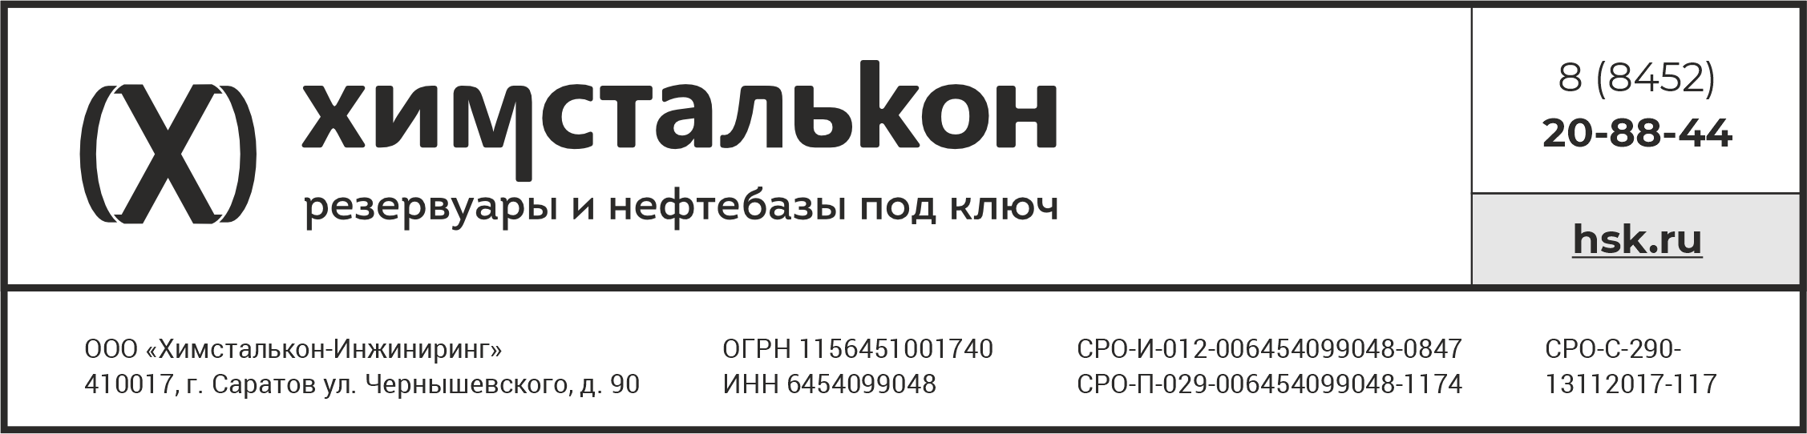
ОПРОСНЫЙ ЛИСТ НА ПРОЕКТИРОВАНИЕ СКЛАДА МАЗУТА
Перешлите этот опросный лист по адресу с указанием контактного телефона для связи: zapros@himstalcon.ru

1. Общие данные

1.1. Место расположения склада (подробный адрес):
____________________________________________________________________________________________________________________________________________________________________________________________________________________________________________________________________________________________________________________________________
1.2. Площадь участка, характеристика участка (ровный, с уклоном, с непрофильными строениями и т. д.):
_____________________________________________________________________________________________________________________________________________________________________________________________________________________________________________________________________________________________________________________________________________________________________________________________________________________________________________________________
1.3. Назначение участка по кадастровому плану (приложить кадастровый план и выписку): ____________________________________________________________________________________________________________________________________________________________________________________________________________________________________________________________________________________________________________________________________
1.4. Существовал ли склад нефтепродуктов ранее (НЕТ / ДА).
1.5. Объем существующего/существовавшего склада (перечислить объемы и количество резервуаров):
____________________________________________________________________________________________________________________________________________________________________________________________________________________________________________________________________________________________________________________________________
1.6. Имеется ли проектная документация на существующий склад (НЕТ / ДА — какая):
___________________________________________________________________________________________________________________________________________________________________________________________________________________________________________________
1.7. Имеется ли разрешительная документация на существующий склад (Свидетельство ОПО, разрешение на строительство, акт ввода в эксплуатацию...):
__________________________________________________________________________________________________________________________________________________________________
1.8. Какие инженерные сети имеются на площадке строительства или вблизи площадки и их характеристики:
1) газ — давление ___________________;
2) электричество — напряжение ___________________;
3) вода — диаметр_______________________ напор __________________;
4) канализация — диаметр ________________.

1.9. Источники воды для пожаротушения или пожарной части: (объем источника, расстояние до пож. части)
1) объем источника _______________;
2) расстояние до пожарной части ______________.
2. Характеристики склада
2.1. Объем планируемого основного склада (перечислить объемы и количество резервуаров):
____________________________________________________________________________________________________________________________________________________________________________________________________________________________________________________________
2.2. Температура хранения битума в основном хранилище (нужное подчеркнуть):
1) 40-60 °С;
2) 60-80 °С.
2.3. Как подогревается мазут в емкости основного хранилища (нужное подчеркнуть):
1) электричество;
2) пар;
3) масло.
2.4. Устройство подогревателя мазута (нужное подчеркнуть):
1) трубчатый подогреватель в емкости;
2) внешняя догревочная емкость;
3) внешний проточный подогреватель.
2.5.Температура догрева мазута во внешнем подогревателе (нужное подчеркнуть):
1) 60-80 °С;
2) 80-100 °С.
2.6. Способ обогрева перегревающей емкости (нужное подчеркнуть):
1) электричество;
2) пар;
3) масло.
2.7. Способ обогрева трубопроводов (нужное подчеркнуть):
1) теплоспутники;
2) накладные ленточные подогреватели;
3) труба в трубе.
2.8. Теплоноситель системы обогрева технологического оборудования: трубы и насосы (нужное подчеркнуть):
1) электричество;
2) пар;
3) масло.
3. Выгрузка — загрузка
3.1. Прием (получение) мазута производится железнодорожным транспортом: количество постов слива ___________________ шт.
3.2. Прием (получение) мазута производится автомобильным транспортом:
количество постов слива ___________________ шт.
3.3. Как подогревается прибывающий транспорт (нужное подчеркнуть):
1) электричество;
2) пар;
3) масло.
3.4. Способ подогрева мазута в цистернах (нужное подчеркнуть):
1) паровой рубашкой;
2) циркуляцией;
3) вставным подогревателем.
3.5. Отгрузка битума производится автомобильным / железнодорожным транспортом: количество постов налива ___________________ шт.
4. Технологические операции внутри склада
4.1. Залив в емкости основного склада (ДА / НЕТ).
4.2. Циркуляция мазута в емкости основного склада (ДА / НЕТ).
4.3. Перекачивание "из" и "в" резервуары основного склада хранения - 1=>2 и 2=>1 (ДА / НЕТ).
4.4. Перекачивание из емкостей хранения в емкость перегрева (ДА / НЕТ).
4.5. Перекачивание из емкостей хранения в сторону потребителей или эстакад налива (ДА / НЕТ).
4.6. Перекачивание из емкостей перегрева в сторону эстакад налива (ДА / НЕТ).
4.7. Обезвоживание мазута:
производительность установки__________________ т/ч.
4.8. Диспергация мазута (вмешивание подтоварной воды в продукт):
производительность установки__________________ т/ч.
4.9. Способ диспергации (нужное подчеркнуть):
1) механический;
2) ультразвуковой;
3) струйный.
4.10. Блэндирование мазута (что вмешивается в мазут и в каком % соотношении):
________________________________________________________________________________________________________________________________________________
4.11. Способ блэндирования:
1) объемный;
2) поточный.
5. Автоматизация, безопасность и учет
5.1. Автоматизация только базовых функций в соответствии с нормативными требованиями (ДА/ если другое описать):
________________________________________________________________________________________________________________________________________________________________
5.2. Учет принятого и отпущенного мазута, взвешивание тары / проточный учет (ДА / НЕТ).
6. Здания и сооружения
6.1. Перечень эксплуатационного персонала с указанием функций:
1) кладовщик ________________________________________________________________________ ________________________________________________________________________
2) сливщик ________________________________________________________________________ ________________________________________________________________________
3) техник-электрик КИПиА и т. д. ________________________________________________________________________ ________________________________________________________________________________________________________________________________________________
6.2. Здание конторы склада (примерный перечень помещений: операторская, комната дежурной смены, раздевалка, душевая, санузел, кладовая, топочная, если не электрическое отопление, и т.д.):
________________________________________________________________________________________________________________________________________________________________________________________________________________________________________________
6.3. Контрольно-пропускной пункт: ____________________________.
6.4. Очистные сооружения ливнестоков: ___________________________.
6.5. Емкость сбора проливов (нужное подчеркнуть):
1) тип;
2) объем;
3) размещение.
6.6. Емкость сбора смывов (нужное подчеркнуть):
1) тип;
2) объем;
3) размещение.
6.7. Резервуары, водоемы противопожарного запаса воды (пожелание заказчика)
________________________________________________________________________________________________________________________________________________
6.8. Насосная пожаротушения у резервуаров или береговая насосная станция (нужное подчеркнуть).
6.9. Обвалование резервуарного парка (нужное подчеркнуть):
1) грунтовое;
2) бетонное;
3) блочное.
6.10. Обвалование технологического оборудования - эстакады слива/налива, насосной, котельной (нужное подчеркнуть):
1) грунтовое;
2) бетонное;
3) блочное.
6.11. Установка улавливания легких фракций нефтепродуктов _________________.
6.12. ФИО и контактный телефон для связи _____________________________________________________________________

Перешлите этот опросный лист на адрес с указанием контактного телефона для связи: zapros@himstalcon.ru

